

Fontana Benjamin

Cheffe de projet : HARDEGGER Cindy

Expert 1 : MONTEMAYOR Ernesto

Expert 2 : BERTINO Yves

Table des matières

Analyse préliminaire 5

Introduction 5

Objectifs 5

Planification initiale 5

Analyse / Conception 6

Concept 6

Base de données 6

Cate du site 8

Wireframes 8

Stratégie de test 8

Risques techniques 8

Planification 9

Méthode de gestion de projet 9

Planification Finale 9

Dossier de conception 10

Hardware 10

Software 10

Maquettes 10

Hébergement 10

Mise à jour de l’application 10

Base de données 11

Diagramme de flux 14

Architecture de l’application 14

Réalisation 15

Dossier de réalisation 15

Répertoire de l’application 15

Technologies et versions utilisée 15

Librairies 15

Matériel hardware utilisé 15

Version d’aeromodel 15

Librairie et données personnalisée 15

Implémentation des QR codes 16

Implémentation de la modification de mot de passe 16

Gestion des erreurs de saisie 17

Implémentation de la Suppression 17

Responsive 17

Description des tests effectués 18

Erreurs restantes 30

Liste des documents fournis 30

Conclusions 30

Objectifs 30

Atteints 30

non-atteints 30

Points positifs 30

Points négatifs 30

Difficultés 31

Suites 31

Glossaire 32

Annexes 33

Résumé du rapport du TPI 33

Sources – Bibliographie 34

Manuel d'Installation 35

Pré-requis 35

Installation - developpement 35

Manuel d'Utilisation 38

Gestion des images 38

Archives du projet 39

Planification initiale 1 39

Planification initiale 2 40

Planification finale 1 41

Planification finale 2 42

WireFrames connexion, création de compte et page d’accueil 43

Wireframe détails et édition modèle, moteurs et batteries 44

Wireframe profile utilisateur 45

Diagramme de flux 1 46

Diagramme de flux 2 47

Diagramme de flux 3 48

Description de l’arboressance 49

Journal de travail 51

# Analyse préliminaire

## Introduction

Le but de ce projet consiste en la réalisation d’une application web pour smartphone et pc dédié aux passionnés d’aéromodéliste qui permet à terme à chaque utilisateur de répertorier leurs modèles réduits télécommandés et pour chacun d’eux d’avoir un suivi des vols effectués ainsi que de la gestion des crashs, des réparations et du cycle de vie des accumulateurs.

Il sera effectué dans le cadre de mes études en tant que projet final de TPI. Il m’apportera beaucoup d’expérience dans la gestion de projets ainsi que sur les technologies choisies.

## Objectifs

* L’utilisateur peut supprimer son compte via la page de profil.
* L’utilisateur peut modifier son mot de passe via la page de profil.
* L’utilisateur peut modifier les données de ses modèles réduits.
* L’utilisateur peut supprimer un de ses modèles réduits.
* L’utilisateur peut ajouter un accumulateur et l’associer à modèle réduit.
* L’utilisateur peut ajouter un moteur et l’associer à modèle réduit.
* Pour chaque modèle, un QR-code est généré. Le QR-code pourra être imprimé et être utilisé pour une identification unique et ainsi offrir un partage simplifié avec d’autres utilisateurs. Le QR-code permet de rediriger directement sur le modèle.
* L’application web offre une interface responsive adaptée au smartphone.

## Planification initiale

Le projet sera réalisé dans la période du 2 mai 2023 au 2 juin 2023.

Vous trouverez le diagramme de Gantt de la planification initiale en annexe aux pages 39,40

Durant cette période, le projet sera réparti comme ci-après :

# Analyse / Conception

## Concept

### Base de données

#### Modèle conceptuel de données

Vous pouvez constater que dans ce MCD, certaines entités n’ont pas de contraintes d’unicité telles que les modèles, les batteries et les moteurs. Car dans ces cas, l’unicité se fera avec l’id de chaque entrée. Vous pouvez aussi constater que les batteries et les moteurs sont tous les deux liés à l’utilisateur avec un lien 0,n. Car, il y a des batteries et des moteurs par défaut mais l’utilisateur peut aussi en créer.

#### Modèle logique de données

Vous pouvez trouver ci-dessous le MLD. Il traduit le MCD ci-dessus en ajoutant donc les contraintes d’unicité sur les id des batteries, moteurs et modèles. Il y a aussi deux champs qui ont été ajouté à toutes les tables : created_at, updated_at utilisé dans par le code pour garder une trace des actions effectuées.

Légende

*Clés étrangères*

Index d’unicité ou nom de la_table

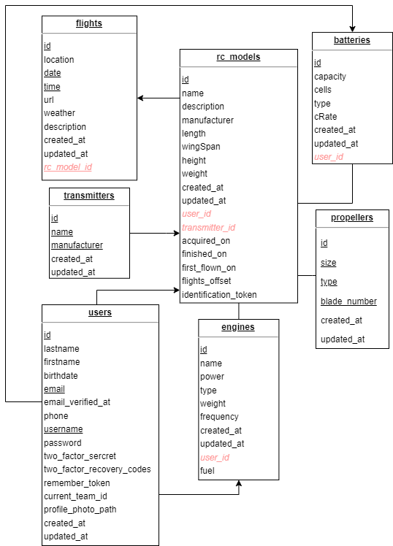

### A picture containing black, darkness Description automatically generatedCate du site

### Wireframes

Les wireframes sont basés sur le design fait par [Isaac Anyanwu](https://www.figma.com/@iceycreative) « [Full Mobile wallet UI](https://www.figma.com/community/file/1106886829064472050)».

Vous les retrouverez tous en annexe aux pages 43 à 45 ou en accédant au projet Figma se trouvant dans le répertoire ./documents/Design/AeromodelDesign.fig du repository GitHub.

## Stratégie de test

Les tests qui seront effectués seront manuels. Le backend sera testé via le frontend et le frontend sera testé manuellement. Les tests seront exhaustifs pour couvrir tous les cas de figure.

Pour les effectuer, des données seront générées. Ces données sont partiellement réelles pour les modèles réduits, les télécommandes et les moteurs. Toutes les autres sont générées avec la librairie faker pour l’utilisateur et avec mockaroo pour toutes les autres.

Je serais l’unique testeur professionnel lors de ce projet. Je prévois de faire tester l’accessibilité de l’application à un modéliste qui accessoirement est mon père.

## Risques techniques

Je n’ai jamais pratiqué l’impression via une application web et n’ai jamais généré de QR codes. C’est donc pour moi les plus grandes difficultés que je peux rencontrer lors de ce projet.

Une autre difficulté sur laquelle je pourrais me heurter durant le développement serait due au fait que je continue un projet de pré-TPI qui n’était pas fini. Il se peut donc que certaines erreurs me ralentissent.

Pour ne pas me laisser dépasser par ces risques, j’ai priorisé les fonctionnalités les plus importantes au début puis, me suis laissé assez de temps pour les développer.

J’ai aussi recherché de bonnes documentations sur l’utilisation des QR code pour déjà apprivoiser leur utilisation.

## Planification

### Méthode de gestion de projet

Ce projet se fera sous la méthode Cascade. Toutes les tâches seront planifiées dans quatre sprints. Elles seront écrites sous la forme d’user stories : Qui, Quoi, Pourquoi.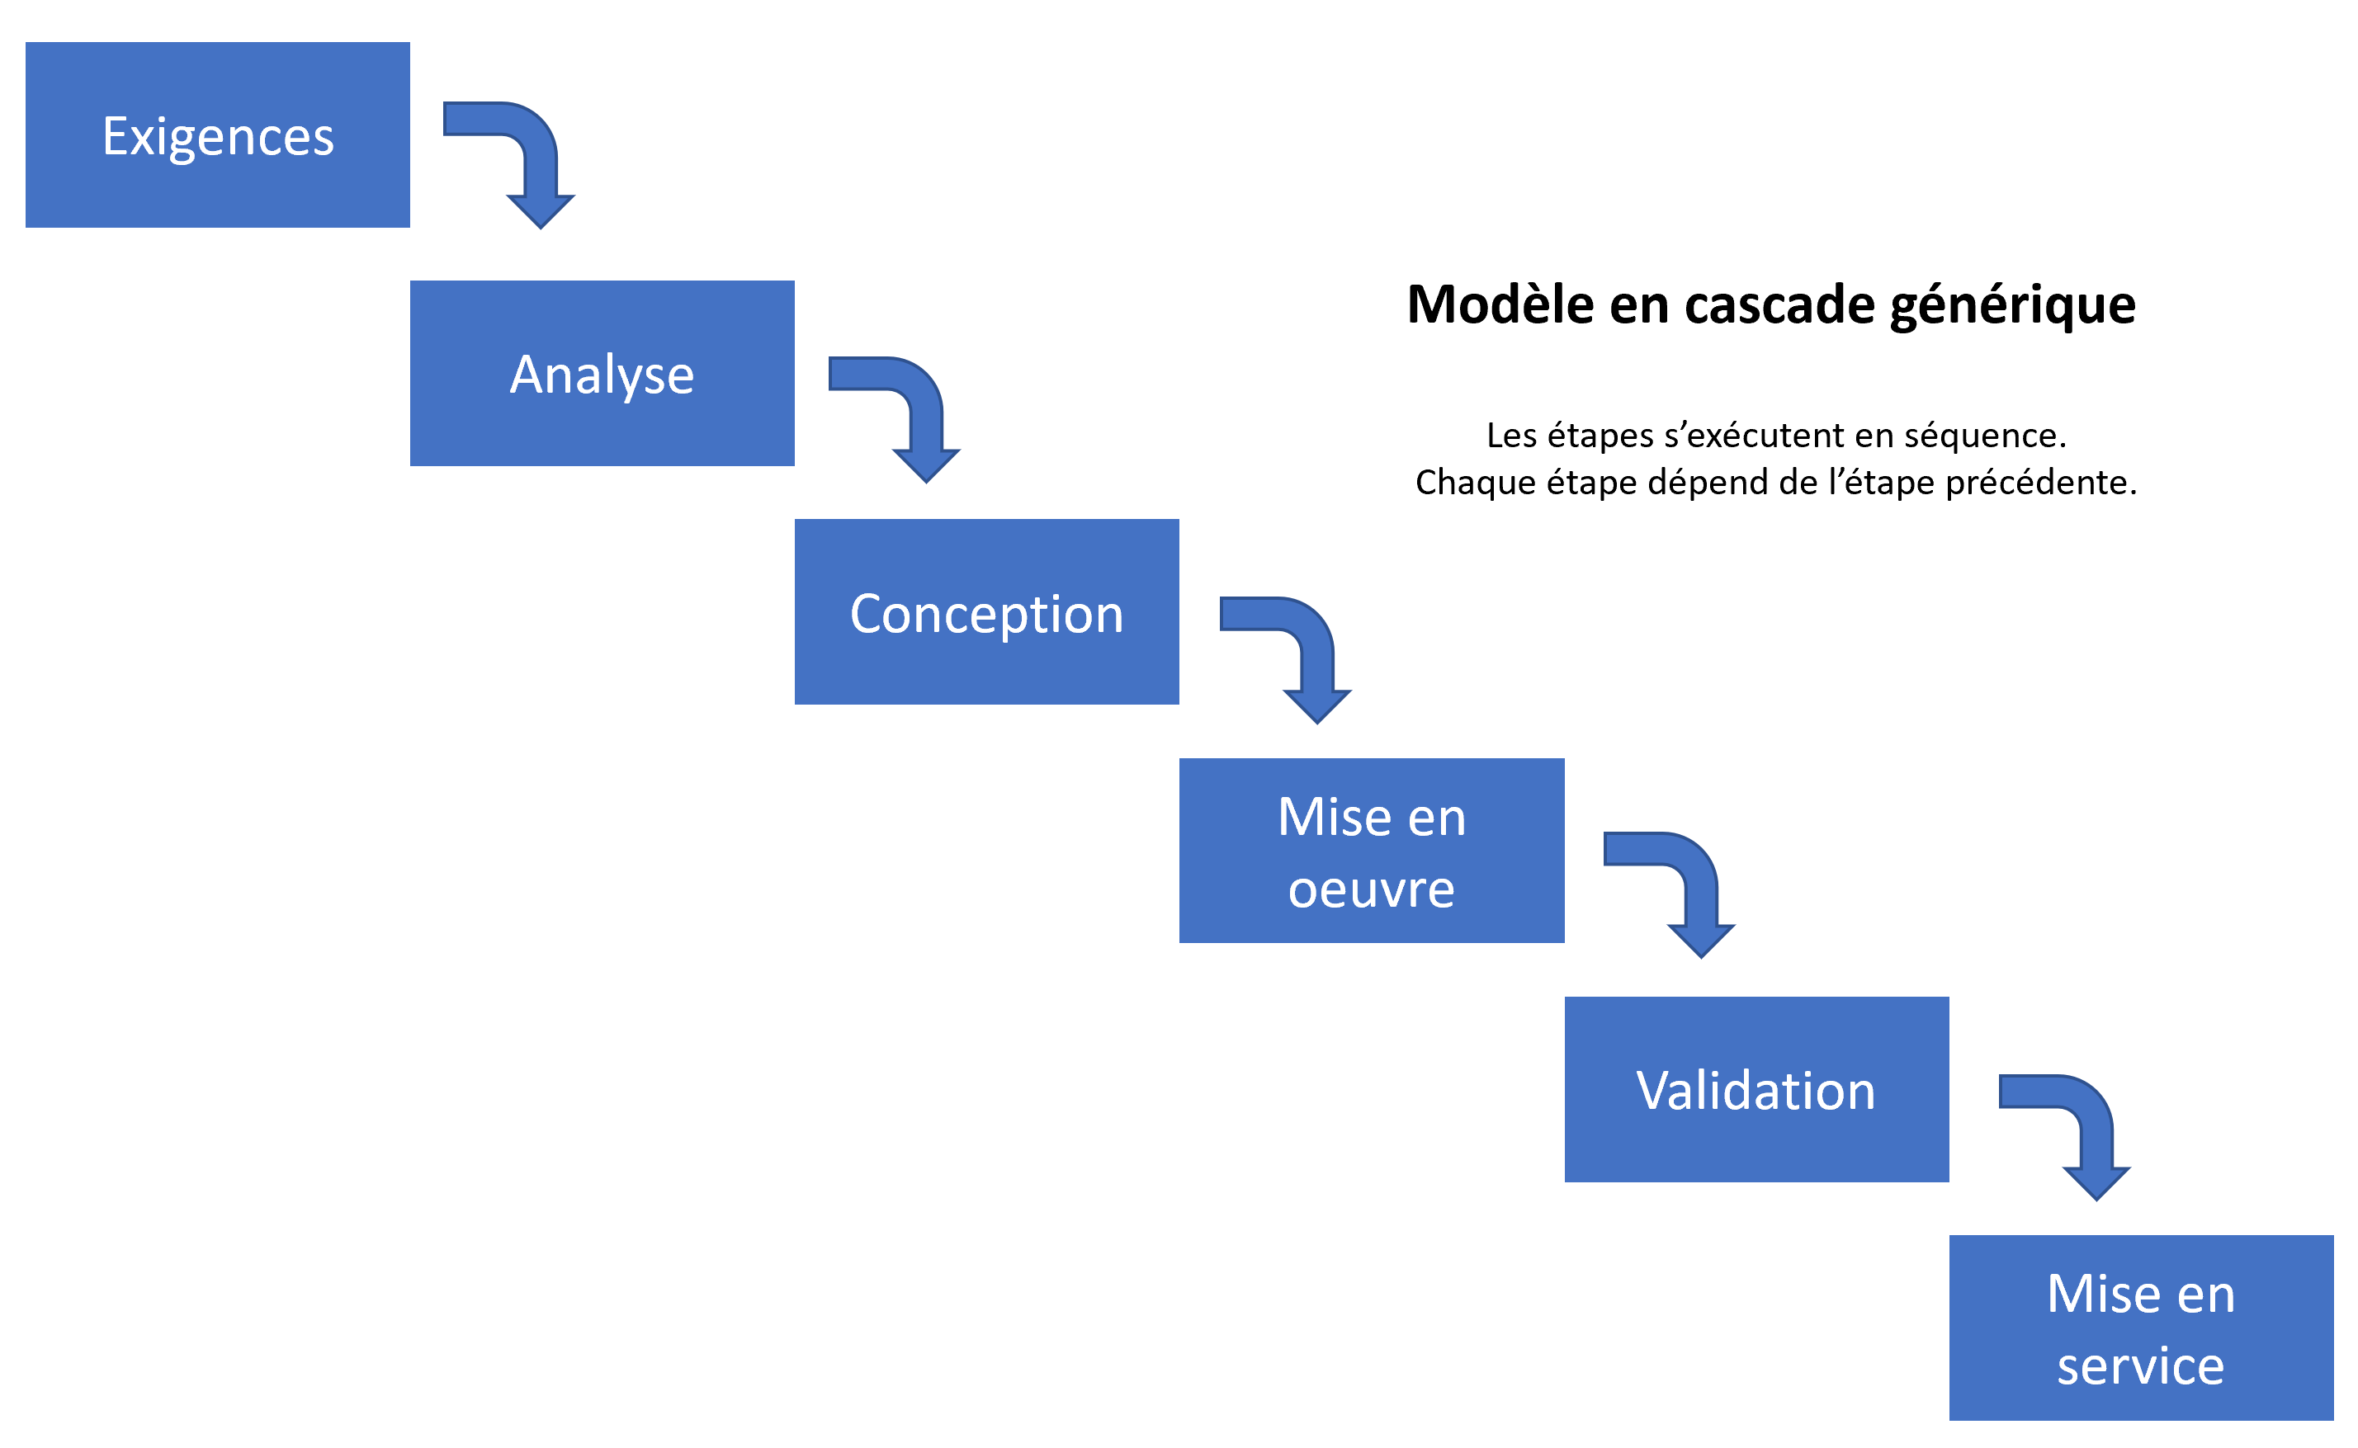

### Planification Finale

La planification finale comporte quelques changements dus à l’ajout de tâche plus précise et de l’ajout de la mise en production de l’application.

Vous pouvez retrouver la planification finale en annexe aux pages 41 à 42.

## Dossier de conception

### Hardware

* Ordinateur type CPNV
* Smartphone

### Software

* Windows
* WSL sous Kali Linux
* Visual studio code
* Docker
* Figma
* GitKraken (Git)
* Notion
* Draw.io
* MySQL Workbench (Visualisation DB)
* Google Chrome/Samsung internet
* Word
* Excel

# 

### Maquettes

Les maquettes ont été adaptée du design fait par [Isaac Anyanwu](https://www.figma.com/@iceycreative) « [Full Mobile wallet UI](https://www.figma.com/community/file/1106886829064472050)» L’UI « [Full Mobile wallet UI](https://www.figma.com/community/file/1106886829064472050) » est sous la licence [CC BY 4.0](https://creativecommons.org/licenses/by/4.0/).

Vous retrouverez toutes les maquettes en accédant au projet figma se trouvant dans le répertoire ./documents/Design/AeromodelDesign.fig du repository GitHub. Ou en consultant les exports dans le dossier ./documents/Design/Export/Designs.

### Hébergement

Le site sera hébergé sur un serveur SwissCenter sous le nom de domaine « aeromodel.mycpnv.ch ».

### Mise à jour de l’application

Le serveur pourra effectuer un pull du repository GitHub pour se mettre à jour. Tout se fera manuellement pour ne pas détruire le site de production pas mé-garde.

### Base de données

#### Modèle Physique de données

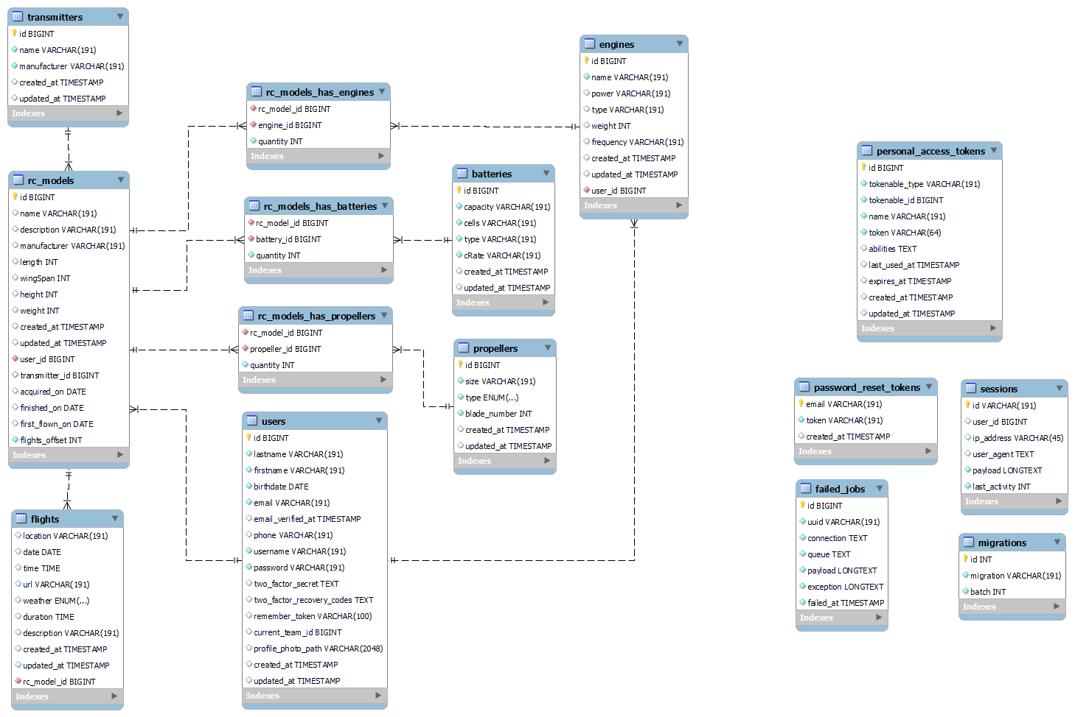Voici le MPD de l’application. Vous trouverez ci-dessous les tables d’aeromodel.

Voici ci-dessous les table de laravel et fortify qui n’ont aucun lien direct avec les tables d’aeromodel.



#### Requête de données

L’application utilise l’ORM « Eloquent » de Laravel pour faire les requêtes à la base de données(fig. 1). Il n’y a donc aucune requête SQL exhaustive mais seulement des manipulations d’objets et de méthode sur l’objet de type création(fig. 2), mise à jour, suppression, etc…

Figure 1 - Récupération des modèles de l'utilisateur connecté

Figure 2 - Création d'un modèle dans la base de données

## Diagramme de flux

Vous pouvez retrouver en annexe aux pages 46 à 48 le diagramme de flux. Il représente l’utilisation basique de l’application.

## Architecture de l’application

L’application est basée sur un starter kit Jetstream. Il y a donc plusieurs répertoires importants et principaux. Mais l’architecture MVC peut être grossièrement retrouvée dans l’architecture Jetstream.

|  |  |
| --- | --- |
| MVC | Jetstream |
| Model | ./app/Models |
| View | ./resources/js/Pages |
| Controller | ./app/http/Controllers |

Ce ne sont pas les seuls répertoires importants pour l’application car elle utilise Vue comme Framework frontend, mais aussi Fortify pour les sessions, etc… il y a donc d’autres répertoires importants pour le bon fonctionnement de l’application. Vous pouvez retrouver un descriptif plus précis en annexe aux pages 49 et 50.

# Réalisation

## Dossier de réalisation

### Répertoire de l’application

Vous pouvez accéder au repository Github de l’application au lien suivant : <https://github.com/R0kkxSynetique/TPI>

Il contient l’application à la racine du repository et les documents dans le répertoire ./documents.  
Vous pouvez retrouver en annexe aux pages 49 et 50 la liste des fichiers utilisés accompagné d’une brève description de leur utilité.

### Technologies et versions utilisée

* Windows 11
* WSL 2
* Kali linux 2022.4
* PHP 8.2.3
* Laravel 10
* JetStream 3 avec Inertia
* Tailwind CSS 0.5.2
* Vue 3
* Vite 4

### Librairies

* Moment JS
* HeadlessUI
* HeroIcons
* Axios
* Vue-toastification
* Simple-qrcode
* PrintJS

### Matériel hardware utilisé

* Laptop Lenovo ideapad gaming 3
* Samsung Galaxy S21 Ultra

### Version d’aeromodel

Aeromodel est actuellement passé à la version 0.2.

### Librairie et données personnalisée

La librairie image.ts utilisée dans ce projet provient de Kénan Augsburger.

Les images de tests pour les modèles dans ce projet proviennent d’Alain Fontana.

### Implémentation des QR codes

Pour l’implémentation des QR codes, il a fallu importer de nouvelles librairies. Dans ce projet, j’ai importé simple-qrcode de SimpleSoftwareIO et PrintJS de Crabbly. Cette première librairie me permet de créer des QR codes un peu personnalisé en PHP.

Un contrôleur destiné uniquement aux QR code a été créé. Dans ce contrôleur, il y a deux fonctions. Une qui retourne un download du svg du QR code ce qui permet à la librairie d’impression (PrintJS) de montrer le QR code dans la prévisualisation d’impression.

L’autre fonction génère le token d’identification et le QR code. Le token est un hash md5 composé de plusieurs variables.

Il y a un sel, l’id de l’utilisateur connecté et l’id du modèle lié.

Figure 3 - Création du token d'identification

Lors de l’accès au modèle via un QR code, la route utilisée requière le token du modèle ciblé pour autoriser l’accès aux données. Si celui-ci n’est pas identique à celui de la base de données, l’affichage du modèle est refusé. En tant qu’invité, l’utilisateur n’a aucune action possible sur le modèle hormis le consulter.

#### Pourquoi avoir choisi md5 ?

J’ai décidé de générer un token avec md5 car je souhaitais avoir un token haché relativement court et simple. Ce n’est pas le plus sécurisé mais, l’application n’a pas besoin de cacher ces données puisqu’elles sont publiques.

Et pourquoi ne pas avoir choisi d’implémenter des token JWT ?

Car je ne fais pas de réelle authentification avec le token mais l’accès leur est autorisé avec la clé. L’implémentation du md5 était plus rapide et plus efficiente.

### Implémentation de la modification de mot de passe

L’implémentation de la modification de mot de passe s’est faite via une action Fortify. Par défaut, lors de la création d’un projet Laravel avec JetStream, Fortify possède déjà des actions standard. Malheureusement, l’action basique ne convenait pas à mes besoins. J’ai l’ai donc mise à jour avec un validateur comprenant mes mots de passe et, ai ajouté le dossier `lang` et les fichiers de traduction pour retourner des erreurs en français. Une fois la validation passée, le nouveau mot de passe est haché avec Bcrypt puis sauvegardé dans la base de données. Puisque j’utilise le middleware de Sanctum sur les routes, l’utilisateur est déconnecté, le forçant à entrer son nouveau mot de passe pour continuer à utiliser l’application.

### Gestion des erreurs de saisie

La gestion est principalement faite en frontend avec les erreurs HTML. Cela permet de restreindre les utilisateurs standard. Une validation est faite en backend est lors de la gestion des utilisateurs ou lors de la création d’un modèle pour confirmer que l’image est bien présente.  
Les erreurs des validations sont affichées dans des toasts.

### Implémentation de la Suppression

La suppression est uniquement du « hard delete ». Les données sont directement supprimées et ne peuvent pas être récupérées.

Si un utilisateur supprime son compte, alors tous ses modèles le seront aussi. En revanche, les moteurs et les batteries qu’il a créés seront mis à disposition des autres utilisateurs.

### Responsive

Le responsif implémenté est adapté du mobile au pc. Puisque TailwindCSS est « mobile-first » les classe ciblent en premier lieu les mobiles puis doivent être adaptées pour pc.

L’application est donc responsive pour ces deux plateformes. Sur smartphone, la major partie du temps les éléments prendront chacun la largeur de l’écran(fig. 5). Tandis que sur ordinateur, l’affichage se fait avec plusieurs éléments par ligne(fig. 4).

Figure 4 - Affichage de l'accueil sur desktop

Figure 5 - Affichage de l'accueil sur smartphone

## 

## Description des tests effectués

|  |  |  |  |  |
| --- | --- | --- | --- | --- |
| Test effectué | Résultat attendu | Moyens | Description | Résultat |
| Création d’un compte utilisateur avec toutes les informations demandées et correctes | L’utilisateur est automatiquement authentifié et est redirigé vers la page d’accueil. | URL: <http://localhost/register>  Pseudo: JDoe  Nom: Doe  Prénom : John  Date de naissance: 01.01.2001  Adresse email: [john.doe@aero.ch](mailto:john.doe@aero.ch) Mot de passe : jdoe01 | Le formulaire est envoyé et nous sommes redirigés sur la page d’accueil en étant connecté. | OK |
| Création d’un compte utilisateur avec des informations manquantes | L’utilisateur peut voir une erreur et peut compléter les champs requis pour se créer son compte. | URL: <http://localhost/register>  Pseudo: -  Nom: Aubé  Prénom: Alice  Date de naissance: -  Adresse email: [alice.aube@aero.ch](mailto:alice.aube@aero.ch) Mot de passe : aaube15 | Les champs ont la validation HTML qui demande que le champ soit rempli. | OK |
| Création d’un compte utilisateur avec un email déjà existant. | L’utilisateur peut voir une erreur lui indiquant que l’email est déjà utilisé | URL: <http://localhost/register>  Pseudo: JDupuis  Nom: Dupuis  Prénom : Julien  Date de naissance: 23.12.1989  Adresse email: [john.doe@aero.ch](mailto:john.doe@aero.ch) Mot de passe : jdupuis23 | Un toast est affiché en indiquant que l’email est déjà utilisé. | OK |
| Création d’un compte utilisateur avec un nom d’utilisateur déjà existant. | L’utilisateur peut voir une erreur lui indiquant que le nom d’utilisateur est déjà utilisé | URL: <http://localhost/register>  Pseudo: JDoe  Nom: Allaire  Prénom : Romane  Date de naissance: 20.10.1976  Adresse email: [romane.allaire@aero.ch](mailto:romane.allaire@aero.ch) Mot de passe : rallaire20 | Un toast est affiché en indiquant que le nom d’utilisateur est déjà utilisé. | OK |
| Connexion avec un compte utilisateur existant et avec les bonnes informations | L’utilisateur peut se connecter avec un compte existant et est redirigé sur la page d’accueil une fois le formulaire envoyé. | URL: <http://localhost/login>  Adresse email: [john.doe@aero.ch](mailto:john.doe@aero.ch) Mot de passe : jdoe01 | En entrant l’email d’un compte crée dans la base de données l’utilisateur est authentifié et est redirigé sur la page d’accueil. | OK |
| Connexion avec un compte utilisateur non existant | Une erreur est affichée pour informer l’utilisateur que le compte n’existe pas. | URL: <http://localhost/login>  Adresse email: [alice.aube@aero.ch](mailto:alice.aube@aero.ch)  Mot de passe : aaube15 | Un toast est affiché pour indiquer qu’il y a une erreur. | OK |
| Connexion avec un compte utilisateur existant mais avec un mauvais mot de passe | Une erreur est affichée pour informer l’utilisateur que la combinaison email et mot de passe n’est pas correcte | URL: <http://localhost/login>  Adresse email: [john.doe@aero.ch](mailto:john.doe@aero.ch) Mot de passe : aaube15 | Un toast est affiché pour indiquer qu’il y a une erreur. | OK |
| Déconnexion depuis une page de l’application | L’utilisateur connecté peut ouvrir le menu depuis lequel il peut se déconnecter puis être redirigé sur la page de login. | Adresse email: [john.doe@aero.ch](mailto:john.doe@aero.ch) Mot de passe : jdoe01 | L’utilisateur est bien déconnecté et est redirigé sur la page de connexion. | OK |
| Accès au formulaire de création d’un modèle | L’utilisateur peut appuyer sur le bouton « créer » qui lui est montré pour accéder à la page de création d’un modèle | URL: <http://localhost>  Adresse email: [john.doe@aero.ch](mailto:john.doe@aero.ch) Mot de passe : jdoe01 | En appuyant sur le bouton, l’utilisateur est redirigé sur la page de création d’un modèle. | OK |
| Création d’un modèle | L’utilisateur peut créer un modèle en remplissant tous les champs du formulaire | Image : [a6m zero](https://scontent.fqls2-1.fna.fbcdn.net/v/t39.30808-6/345648776_686793950121121_3232030770404612174_n.jpg?_nc_cat=103&ccb=1-7&_nc_sid=8bfeb9&_nc_ohc=2AMLa18hZcsAX8qmtc4&_nc_ht=scontent.fqls2-1.fna&oh=00_AfA7In9351JzZOwID-hWIqvIWZ8QHaE2LLFvNYSoblybTg&oe=647455D5)  Nom du modèle : A6M zero  Constructeur : Meister scale  Description : Avion de chasse japonais  Envergure : 3008  Poids : 16800  Longueur : 2300  Hauteur : 800  Moteur : fiala B2 120 cc  Hélice : 27x10 bois  Batteries : 2s 2800mAh 25c LiPo  Acquis le : 08.02.2017  Fini le: 15.03.2018 Mis en service le : 22.03.2018 Radiocommande : Futaba t16 sz vols : 2 | Le formulaire est envoyé et nous sommes redirigés sur la page d’accueil. | OK |
| Affichage des modèles | L’utilisateur peut son/ses modèle(s) sur la page d’accueil | URL : <http://localhost> | Le modèle qui vient d’être créé est affiché sur la page d’accueil. | OK |
| Accès à la création d’un deuxième modèle | L’utilisateur est capable d’accéder au formulaire de création d’un modèle depuis la page d’accueil en appuyant sur le bouton créer. | URL : <http://localhost> | Nous sommes bien redirigés sur la page de création d’un modèle. | OK |
| Création d’un modèle avec les données minimums | L’utilisateur peut créer un modèle avec uniquement une image et un nom | URL : <http://localhost/rc-models/create>  Image : ./tests/images/zero.jpg  Nom du modèle : A6M zero | Le formulaire est bien envoyé et nous sommes redirigés sur la page d’accueil. | OK |
| Affichage d’un modèle avec le minimum de données | L’utilisateur peut voir un modèle qui possède uniquement une image et un nom sur la page d’accueil. Si l’utilisateur supprime le nom du modèle, il est aussi affichable. |  | Le modèle est bel et bien affiché sur la page d’accueil. | OK |
| Accès aux détails d’un modèle sélectionné | L’utilisateur peut voir les détails du modèle sur lequel il clique lorsqu’il est sur l’accueil | Accéder à la page de consultation en appuyant sur le nom, l’image ou les données du modèle en question sur la page d’accueil. | Nous sommes bien redirigés sur la page des détails du modèle sélectionné. | OK |
| Vérification de l’intégrité des données | Les données qui ont été remplie lors de la création du modèle sont toutes visibles et correctes. |  |  | OK |
| Suppression d’un modèle | L’utilisateur est capable de supprimer un modèle. Une confirmation d’action est affichée avant de le supprimer. Il peut supprimer un modèle depuis la page de consultation ou depuis la page d’édition de celui-ci | Appuyez sur le menu ‘’…’’ puis sur l’option « supprimer ». | En supprimant le modèle depuis la page de consultation, une confirmation de suppression est affichée et nous pouvons annuler notre action. Si nous acceptons, nous sommes redirigés sur la page d’accueil et un toast nous confirme que le modèle a été supprimé. Depuis la page d’édition le processus est le même. | OK |
| Annulation de la suppression | Si l’utilisateur appuie sur annuler le modèle n’est pas supprimé |  | En cliquant sur annuler, l’action n’est pas effectuée et le modèle n’est donc pas supprimé. | OK |
| Affichage d’un modèle possédant plusieurs fois le même moteur | L’affichage d’un modèle avec plusieurs fois le même moteur est correct et nous pouvons voir le nombre total des moteurs. | Utilisateur : [test@aero.ch](mailto:test@aero.ch)  Mot de passe : password  Nom du modèle : de Havilland DH.98 Mosquito | En se connectant avec le compte cité ci-avant, puis en accédant au modèle indiqué, nous pouvons effectivement constater que les moteurs sont bien énumérés. | OK |
| Affichage d’un modèle possédant plusieurs moteurs différents | L’affichage d’un modèle avec plusieurs moteurs différents est correct et nous pouvons voir les modèles de moteur et leur quantité. | Utilisateur : [test@aero.ch](mailto:test@aero.ch)  Mot de passe : password  Nom du modèle : Consolidated B-24 Liberator | En se connectant avec le compte cité ci-avant, puis en accédant au modèle indiqué, nous pouvons effectivement constater que les moteurs sont bien énumérés. | OK |
| Affichage d’un modèle possédant plusieurs fois la même batterie | L’affichage d’un modèle avec plusieurs fois la même batterie est correct et nous pouvons voir le nombre total des batteries | Utilisateur : [test@aero.ch](mailto:test@aero.ch)  Mot de passe : password  Nom du modèle : Hawker Hurricane | En se connectant avec le compte cité ci-avant, puis en accédant au modèle indiqué, nous pouvons effectivement constater que les batteries sont bien énumérées. | OK |
| Affichage d’un modèle possédant plusieurs batteries différentes | L’affichage d’un modèle avec plusieurs batteries différentes est correct et nous pouvons voir les modèles de batteries et leur quantité. | Utilisateur : [test@aero.ch](mailto:test@aero.ch)  Mot de passe : password  Nom du modèle : Mitsubishi A6M Zero | En se connectant avec le compte cité ci-avant, puis en accédant au modèle indiqué, nous pouvons effectivement constater que les batteries sont bien énumérées. | OK |
| Affichage d’un modèle possédant plusieurs fois la même hélice | L’affichage d’un modèle avec plusieurs fois la même hélice est correct et nous pouvons voir le nombre total des hélices | Utilisateur : [test@aero.ch](mailto:test@aero.ch)  Mot de passe : password  Nom du modèle : de Havilland DH.98 Mosquito | En se connectant avec le compte cité ci-avant, puis en accédant au modèle indiqué, nous pouvons effectivement constater que les hélices sont bien énumérées. | OK |
| Affichage d’un modèle possédant plusieurs hélices différentes | L’affichage d’un modèle avec plusieurs hélices différentes est correct et nous pouvons voir les modèles d’hélices et leur quantité. | Utilisateur : [test@aero.ch](mailto:test@aero.ch)  Mot de passe : password  Nom du modèle : Consolidated B-24 Liberator | En se connectant avec le compte cité ci-avant, puis en accédant au modèle indiqué, nous pouvons effectivement constater que les hélices sont bien énumérées. | OK |
| Modification d’un modèle existant | Il est possible de modifier un modèle existant depuis la page de consultation du modèle. | Utilisateur: [john.doe@aero.ch](mailto:john.doe@aero.ch) Mot de passe : jdoe01  Modèle : A6M zero  Appuyer sur le menu ‘’…’’ puis sur l’option modifier. Changer les valeurs souhaitées puis appuyer sur le bouton « sauver » | Le formulaire est envoyé nous sommes redirigés sur la page de consultation et les données sont modifiées. Un toast nous indique que le modèle a bien été mis à jour. | OK |
| Création d’une batterie lorsque l’utilisateur ne n’en possède pas encore | L’utilisateur est capable de créer une batterie s’il ne n’en possède pas encore en cliquant sur un bouton. | URL : <http://localhost/batteries>  Utilisateur: [john.doe@aero.ch](mailto:john.doe@aero.ch) Mot de passe : jdoe01  Capacité : 800, Cellules : 3  C-Rate : 25, Type : LiPo  Appuyer sur le bouton « créer » pour accéder au modal de création. | Le modal s’ouvre nous pouvons remplir les champs et sélectionner un type. Si un champ est manquant une erreur est affichée. Une fois le bouton « crée » appuyé, la batterie se retrouve dans la liste. Si le bouton annuler est pressé le modal se ferme. | OK |
| Affichage de la liste des batteries | L’utilisateur peut afficher la liste de ses batteries en cliquant sur le bouton « mes batteries » dans le menu | URL : <http://localhost/batteries>  Utilisateur: [john.doe@aero.ch](mailto:john.doe@aero.ch) Mot de passe : jdoe01 | La batterie créée à l’étape précédente est visible dans la liste des batteries de l’utilisateur. | OK |
| Création d’une batterie lorsque l’utilisateur en possède au moins une | L’utilisateur est capable de créer une batterie s’il en possède déjà une dans sa liste. | URL : <http://localhost/batteries>  Utilisateur: [john.doe@aero.ch](mailto:john.doe@aero.ch) Mot de passe : jdoe01  Capacité : 2600  Cellules : 4  C-Rate : 40  Type : LiPo  Appuyer sur le bouton « créer » pour accéder au modal de création. | Le modal s’ouvre, nous pouvons entrer les valeurs et créer la batterie en appuyant sur le bouton « créer ». La batterie est ensuite affichée dans la liste. Le bouton annuler ferme le modal. | OK |
| Suppression d’une batterie | L’utilisateur est capable de supprimer la batterie sélectionnée pour l’enlever de sa liste. | URL : <http://localhost/batteries>  Utilisateur: [john.doe@aero.ch](mailto:john.doe@aero.ch) Mot de passe : jdoe01  Batterie : LiPo 2600 4S 40C  Appuyer sur le menu  ‘’…’’ puis sur l’option supprimer. Confirmer ensuite l’action en appuyant sur « supprimer ». | La batterie est bien supprimée lorsque nous validons notre action depuis le modal. Un toast est affiché pour nous indiquer que la batterie a bien été supprimée. Si nous annulons notre action le modal se ferme et la batterie n’est pas supprimée. | OK |
| Modification d’une batterie | L’utilisateur est capable de modifier les valeurs de la batterie sélectionnée. | URL : <http://localhost/batteries>  Utilisateur: [john.doe@aero.ch](mailto:john.doe@aero.ch) Mot de passe : jdoe01  Batterie : LiPo 800 3S 25C  LiPo -> NiMH  Appuyer sur le menu  ‘’…’’ puis sur l’option modifier. Modifier les valeurs souhaitées puis appuyer sur « sauver ». | Le modal d’édition s’ouvre et nous avons la possibilité de modifier les valeurs. Une fois le bouton « sauver » cliqué, le modal se ferme et la batterie est mise à jour. Un toast nous indique que l’action a bien été réalisée. |  |
| Création d’un moteur lorsque l’utilisateur ne n’en possède pas encore | L’utilisateur est capable de créer un moteur s’il ne n’en possède pas encore en cliquant sur un bouton. | URL : [http://localhost/](http://localhost/batteries)engines  Utilisateur: [john.doe@aero.ch](mailto:john.doe@aero.ch) Mot de passe : jdoe01  Nom : Fiala B2-FS  Type : thermique  Puissance : 85  Fréquence : 4t  Carburant : 95 SP 3.3%  Poids : 2940 image : ./tests/images/fiala-85.jpg  Appuyer sur le bouton « créer » pour accéder au formulaire de création. Remplir ensuite les champs puis envoyer. | Le formulaire s’ouvre et nous pouvons entrer les valeurs. En cliquant sur « créer » nous sommes redirigés sur la liste des moteurs et le nouveau moteur est affiché. | OK |
| Création d’un moteur lorsque l’utilisateur en possède au moins un | L’utilisateur est capable de créer un moteur s’il en possède déjà un dans sa liste. | URL : [http://localhost/](http://localhost/batteries)engines  Utilisateur: [john.doe@aero.ch](mailto:john.doe@aero.ch) Mot de passe : jdoe01  Nom : T-Motor AM40  Type : électrique  Fréquence : 1500  Alimentation: 2-3 S  Poids : 22 image : ./tests/images/AM40.jpg  Appuyer sur le bouton « créer » pour accéder au formulaire de création. Remplir ensuite les champs puis envoyer. | Le formulaire s’ouvre et nous pouvons entrer les valeurs. En cliquant sur « créer » nous sommes redirigés sur la liste des moteurs et le nouveau moteur est affiché. | OK |
| Affichage de la liste des moteurs | L’utilisateur peut afficher la liste de ses moteurs en cliquant sur le bouton dans le menu | URL : [http://localhost/](http://localhost/batteries)engines  Utilisateur: [john.doe@aero.ch](mailto:john.doe@aero.ch) Mot de passe : jdoe01 | Les deux moteurs créés précédemment sont bien affichés dans la liste des moteurs. | OK |
| Suppression d’un moteur | L’utilisateur est capable de supprimer le moteur sélectionné pour l’enlever de sa liste. | URL : [http://localhost/](http://localhost/batteries)engines  Utilisateur: [john.doe@aero.ch](mailto:john.doe@aero.ch) Mot de passe : jdoe01  Nom du moteur : T-Motor AM40  Appuyer sur le menu  ‘’…’’ puis sur l’option supprimer. Confirmer ensuite l’action en appuyant sur « supprimer ». | Le moteur est bien supprimé lorsque nous validons notre action depuis le modal. Un toast est affiché pour nous indiquer que le moteur a bien été supprimé. Si nous annulons notre action le modal se ferme et le moteur n’est pas supprimé. | OK |
| Modification d’un moteur | L’utilisateur est capable de modifier les valeurs du moteur sélectionné. | URL : [http://localhost/](http://localhost/batteries)engines  Utilisateur: [john.doe@aero.ch](mailto:john.doe@aero.ch) Mot de passe : jdoe01  Nom du moteur : Fiala B2-FS  Puissance : 120  Appuyer sur le menu  ‘’…’’ puis sur l’option modifier. Modifier les valeurs souhaitées puis appuyer sur « sauver ». | Le modal d’édition s’ouvre et nous avons la possibilité de modifier les valeurs. Une fois le bouton « sauver » cliqué, le modal se ferme et le moteur est mis à jour. Un toast nous indique que l’action a bien été réalisée. | OK |
| Accéder aux paramètres utilisateurs / gestion utilisateur | Il est possible d’accéder aux paramètres utilisateurs/à la gestion de l’utilisateur | Utilisateur: [john.doe@aero.ch](mailto:john.doe@aero.ch) Mot de passe : jdoe01  Ouvrir le menu puis appuyer sur « mes paramètres » | La page de paramètres utilisateurs s’affiche | OK |
| Modification des données utilisateur avec des données correctes | Il est possible de modifier les données utilisateurs avec des données valides. | Utilisateur: [john.doe@aero.ch](mailto:john.doe@aero.ch) Mot de passe : jdoe01  Modifier le nom d’utilisateur en « DoeJ » | Le nom d’utilisateur est bien mis à jour. Un toast s’affiche pour nous confirmer la modification. | OK |
| Modification du nom d’utilisateur avec un nom d’utilisateur déjà existant | La modification du nom d’utilisateur n’est pas faite et une erreur est affichée à l’utilisateur lui indiquant que le nom d’utilisateur est déjà pris. | Utilisateur: [john.doe@aero.ch](mailto:john.doe@aero.ch) Mot de passe : jdoe01  Modifier le nom d’utilisateur en « R0kkxSynetique » | Le nom d’utilisateur n’est pas modifié et un toast s’affiche pour nous indiquer que le pseudo est déjà pris. | OK |
| Modification du mot de passe avec les bonnes informations | La modification du mot de passe en entrant le bon mot de passe actuel, le nouveau mot de passe et sa confirmation change effectivement le mot de passe | Utilisateur: [john.doe@aero.ch](mailto:john.doe@aero.ch) Mot de passe : jdoe01  Nouveau mot de passe : 01doe  Confirmation : 01doe | Le mot de passe est changé et nous pouvons nous reconnecter avec le nouveau. | OK |
| Modification du mot de passe avec le mauvais mot de passe actuel | Il est impossible pour l’utilisateur de modifier son mot de passe et un message d’erreur est affiché lui indiquant qu’il y a un problème. | Utilisateur: [john.doe@aero.ch](mailto:john.doe@aero.ch) Mot de passe : jdoe01  Nouveau mot de passe : johnD01  Confirmation : johnD01 | Le mot de passe n’est pas changé et un toast s’affiche pour nous informer que le mot de passe actuel n’est pas correct. | OK |
| Modification du mot de passe avec une confirmation incorrecte | Il est impossible pour l’utilisateur de modifier son mot de passe et un message d’erreur est affiché lui indiquant qu’il y a un problème. | Utilisateur: [john.doe@aero.ch](mailto:john.doe@aero.ch) Mot de passe : 01doe  Nouveau mot de passe : johnD01  Confirmation : john | Le mot de passe n’est pas changé et un toast s’affiche pour nous informer que les deux mots de passe ne sont pas identiques. | OK |
| Modification du mot de passe avec des champs vides | Il est impossible pour l’utilisateur de modifier son mot de passe et un message d’erreur est affiché lui indiquant qu’il y a un problème. | Utilisateur: [john.doe@aero.ch](mailto:john.doe@aero.ch) Mot de passe : 01doe  Nouveau mot de passe : johnD01  Confirmation : - | Une erreur est affichée demandant de remplir le champ vide. | OK |
| Génération d’un QR code fonctionnel | Lorsque l’utilisateur clique sur le bouton « Imprimer QR », le QR code du modèle s’affiche dans la prévisualisation et redirige vers un lien de l’application | Utilisateur: [john.doe@aero.ch](mailto:john.doe@aero.ch) Mot de passe : 01doe  Accéder à un modèle depuis « mes modèles » puis cliquer sur le menu ‘’…’’ puis sur « Imprimer QR ». | La prévisualisation d’impression s’ouvre et le QR code est affiché. Le QR code peut être lu par un smartphone et redirige vers un URL de aeromodel.mycpnv.ch . | OK |
| Impression d’un QR code d’un modèle | Le QR code du modèle peut être imprimé depuis la prévisualisation | Utilisateur: [john.doe@aero.ch](mailto:john.doe@aero.ch) Mot de passe : 01doe  Accéder à un modèle depuis « mes modèles » puis cliquer sur le menu ‘’…’’ puis sur « Imprimer QR ». Cliquer ensuite sur imprimer | Le QR code s’imprime sur l’imprimante sélectionnée. | OK |
| Accès à un modèle via son QR Code | Il est possible d’accéder à un modèle via son QR Code sans devoir s’authentifier | Utilisateur : Aucun  Se déconnecter de l’utilisateur actuel depuis le smartphone puis scanner le QR code. | La page invitée du modèle est affichée et nous n’avons aucune actions possibles autres que la lecture. | OK |
| Suppression d’un compte utilisateur | L’utilisateur est capable de supprimer son compte depuis ses paramètres | Utilisateur: [john.doe@aero.ch](mailto:john.doe@aero.ch) Mot de passe : 01doe  Accéder aux paramètres, cliquer sur supprimer mon compte, confirmer la suppression. | Le compte de l’utilisateur est supprimé et se fait déconnecter de l’application. Il est impossible de se reconnecter avec les identifiants de connexion. | OK |

## Erreurs restantes

Il y a deux chose auxquelles il faudrait faire attention.

Lors de l’édition d’un modèle ou d’un utilisateur, puisque la méthode PUT ne supporte pas correctement les requêtes ‘multipart’, il est impossible d’utiliser PUT pour mettre à jour une image en même temps qu’un formulaire. Il faudrait donc remplacer la route de mise à jour du contrôleur de ressource « RcModelController » et la remplacer par une route POST pour corriger ce problème.

L’autre chose, il n’y a pas de vérification si l’utilisateur change l’id de l’URL d’un modèle par exemple. Cela implique que l’utilisateur qui exécute cette manipulation peut accéder aux données d’un autre et les modifier, supprimer, etc…

## Liste des documents fournis

* Rapport de projet
* Journal de travail

# 

# Conclusions

## Objectifs

### Atteints

Tous les objectifs demandés ont été complétés. C’est-à-dire que l’application permet à un utilisateur de créer, modifier, supprimer et lier un moteur ou une batterie. Elle permet aussi de modifier et supprimer un modèle. Les modèles possèdent des QR codes pouvant être générés et imprimé pour rediriger les utilisateurs invités sur la consultation du modèle. Et finalement, les utilisateurs peuvent changer de mot de passe ou même supprimer leur compte. Tout ça est disponible dans une interface responsive smartphone et pc.

### non-atteints

Tous les objectifs ont été atteints.

## Points positifs

L’implémentation des nouvelles fonctionnalités a été très formative. De plus, lors de ce projet, le planning mis à disposition m’a permis de travailler dans une bonne harmonie et m’a permis de correctement planifier le projet. Malgré les contre-temps rencontrés, je n’ai jamais été en grande surcharge de travail et ai toujours trouvé des solutions.

## Points négatifs

Je regrette d’avoir travaillé sur des bases qui n’étaient pas bonnes car, il y a encore maintenant, du code spaghetti ou non optimisé. En plus de cela le frontend a été lésé et ne possède approximativement aucune animation ce qui rend l’application un peu brutale lors de l’utilisation de celle-ci.

## Difficultés

Durant ce projet, j’ai rencontré de petits contre-temps avec les librairies de QR code, d’impression et de toasts. Lors de l’implémentation des QR codes et de l’impression de ceux-ci, je n’arrivais pas à en générer un et à l’afficher dans la prévisualisation d’impression. Ce souci provenait du fait que je ne voulais pas stocker mes QR codes dans le stockage du serveur mais les générer en temps réel. Je n’arrivais donc pas à transmettre le svg généré dans ma prévisualisation. J’ai donc décider de ne pas générer le QR code à chaque fois mais vérifier si il existe déjà et si ce n’est pas le cas je le créer. De cette manière, j’ai pu donner à ma prévisualisation un fichier image au lieu d’un string svg.

L’autre contre-temps est arrivé lors de la recherche et de l’implémentation d’une librairie de toast qui soit compatible avec vue et qui me permette d’avoir une liberté de customisation. La librairie vue-toastification est très agréable à l’utilisation mais, à un petit défaut lors de l’utilisation de ceux-ci au chargement d’une page. Parfois il faut appeler la création de toast après le chargement de la page avec une requête d’animation pour déclencher la création du toast après avoir chargé l’entièreté de la page.

Un des autres contre-temps que j’ai eus était avec la mise à jour des modèles et du profil utilisateur car ils possèdent chacun d’eux une image. Avec les limitations de la méthode PUT et des requêtes ‘multipart’, il m’est impossible d’utiliser les routes créées avec le contrôleur de ressources de Laravel.

Finalement, la dernière difficulté a été lors de la modification de mot de passe. Puisque j’utilise le middleware Sanctum, si le mot de passe de l’utilisateur change et ne correspond plus à celui de la session, l’utilisateur est automatiquement déconnecté. Je n’ai pas réussi à le reconnecter automatiquement après avoir changé son mot de passe.

## Suites

Pour que l’application puisse être agréable à utiliser il lui faudrait quelques ajouts.  
Par exemple, il serait agréable de pouvoir ajouter, modifier et supprimer ses propres hélices.

Suite aux retours d’un utilisateur, un autre ajout serait la répertoriassions des récepteurs des modèles réduits. Il m’a aussi fait parvenir un souhait d’implémenter un code couleur des pages pour se repérer dans l’application. Toujours en lien avec les couleurs, ajouter un code couleur pour repérer les modèles possédants un moteur thermique, électrique ou sans moteurs. Ces couleurs devraient être implémentées dans la consultation des moteurs et des batteries. Dernièrement, l’ajout de présélection sur le type de carburant ferait gagner du temps.

Toutes ces modifications rendraient l’application plus pertinente.

Il y a énormément d’autres possibilités d’ajout comme le suivi des batteries, le répertoriage des réparations, des crashs, des vols, etc…

# Glossaire

|  |  |
| --- | --- |
| Mot | Définition |
| Bcrypt | Fonction de hachage basée sur l’algorithme Blowfish |
| Eloquent | ORM utilisé par Laravel. |
| Fortify | Module inclus dans Laravel pour l’authentification et la sécurité. |
| JWT | Json Web Token. |
| Sanctum | Module d’authentification complétant Fortify |
| SwissCenter | Hébergeur de serveur |
| toasts | Bulle de notification |

# Annexes

## Résumé du rapport du TPI

Le projet a été débuté le 2 mai 2023 et s’est terminé le 2 juin 2023. Il est dans la continuité de mon projet de Pré-TPI et apporte de nouvelles fonctionnalités à celui-ci. Ce projet avait donc pour but d’ajouter une gestion accrue des modèles réduits, des moteurs et des batteries. En plus de cela, il a fallu ajouter une gestion de compte utilisateur et implémenter des QR codes pour les modèles. Évidemment, le tout devait être responsif et devait tenir dans un horaire de 90 heures de travail.

Tout a commencé par l’analyse et la planification qui s’est faite durant les 3 premiers jours. Durant ce temps, les tâches ont été préparée et placée dans des sprints. Une fois les tâches estimée et planifiée, les wireframes puis les maquettes ont été mis à jour pour subvenir aux nouveaux besoins du projet. Dès lors que les maquettes étaient finies, le MCD puis le MLD ont eux aussi été mis à jour. À la suite de cela les migrations Laravel ont été créée pour modifier la base de données. C’est seulement à ce moment où le backend a commencé à être modifié. Tout a commencé avec les fonctionnalités relativement simples et rapides à implémenter. La gestion des modèles a été la première étape suivie, la gestion des batteries et finalement celle des moteurs. À la fin de l’implémentation de ces fonctionnalités, j’ai eu un jour d’avance sur mon planning. À partir d’ici j’ai commencé l’implémentation des fonctionnalités plus complexe. La génération et l’impression des QR codes m’ont pris quelques heures de plus que prévu mais je suis resté dans mon planning. Après cela, l’implémentation de l’authentification via un token s’est fait assez rapidement une fois la solution de génération trouvée. Finalement j’ai terminé les fonctionnalités principales avec la gestion de compte utilisateur. Ensuite, j’ai fait énormément de frontend pour corriger le responsive des pages de l’application. Et, une fois le tout fini j’ai fait des tests complets du site pour trouver tous les potentiels bugs. Finalement la dernière semaine m’a permis de compléter et mettre en page ma documentation.

En conclusion, l’application est maintenant complétée par les nouvelles fonctionnalités suivantes. Il est possible de créer, modifier, supprimer et lier un moteur ou une batterie à un modèle. Elle permet aussi de modifier et supprimer un modèle. Des QR codes peuvent être générés et imprimés pour rediriger les utilisateurs invités sur la consultation d’un modèle. Et dernièrement, les utilisateurs peuvent changer de mot de passe ou même supprimer leur compte. Tous les tests effectués sont passés.

## Sources – Bibliographie

* headlessui.com
* inertiajs.com
* laracasts.com
* stackoverflow.com
* github.com
* laravel.com
* simplesoftware.io
* printjs.crabbly.com
* php.net
* developer.mozilla.org
* Kenan Augsburger

## 

## Manuel d'Installation

### Pré-requis

#### Développement

* WSL 2
* Laravel 10
* JetStream 3 avec Inertia
* Docker
* Visual Studio Code
* Extensions
* Docker
* Devcontainer
* PHP 8.1^
* Composer
* MySQL

### Installation - developpement

#### Instller WSL 2 et une distribution Linux

Premièrement il faut que WSL 2 soit activé sur votre machine.

Ensuite installez une distribution Linux (Ubuntu, Debian, Kali, etc...) depuis le Windows store.

#### Cloner le repository depuis WSL

Exécutez WSL pour accéder à votre Linux puis clonez le repository dans le dossier que vous souhaitez

#### Exécuter le projet

Naviguez jusqu'au dossier du projet

Ensuite exécuter la commande docker suivante:

Dès que la commande est terminée, ouvrez VSCode dans le dossier courant.

Une fois le projet ouvert dans VSCode il vous sera sûrement proposé de `réouvrir le dossier dans un conteneur`. Acceptez.

Si vous ne voyez pas cette option, ouvrez le menu de VSCode (`ctrl + shift + p`) et cliquez sur "Reopen in Container".

Ouvrez ensuite la Shell de VSCode puis exécutez la commande suivante pour installer les dépendances:

Il faut encore copier le ficher `.env.example` et le renommer en `.env` et changer la configuration du fichier `vite.config.js` pour que le projet soit accessible depuis votre machine.

Finalement, il ne vous reste plus qu'à exécuter les migrations et les seeders pour vous générer une base de données prête à l'emploi avec les données de test.

Exécutez la commande suivante dans la Shell de VSCode pour créer la base de données, les tables, un utilisateur par défaut possédant l'adresse email `test@doe.ch` et le mot de passe `password` et des modèles réduits.

Vous pouvez changer ces valeurs dans les fichiers correspondant dans le répertoire `./database/seeders` et dans la factory `./database/factories/UserFactory.php`:

Les données générées sont les suivantes:

* 16 hélices
* 10 moteurs
* 10 télécommandes
* 126 batteries
* 5 modèles réduits:
  + Mitsubishi A6m zero
    - 1 moteur
    - 1 hélice
    - 3 batteries
  + Hawker Hurricane
    - 1 moteur
    - 1 hélice
    - 3 batteries
  + Sopwith Triplane
    - 1 moteur
    - 1 hélice
    - 2 batteries
  + Consolidated B-24 Liberator
    - 4 moteurs
    - 4 hélices
    - 4 batteries
  + de Havilland DH.98 Mosquito
    - 2 moteurs
    - 2 hélices
    - 2 batteries
* 1 vol pour le premier modèle réduit

Tous les modèles réduits sont liés à l'utilisateur qui a été créé à l'étape précédente.

Vous pouvez trouver les images des modèles réduits dans le dossier `./storage/app/RcModelsImages`.

Elles sont nommées de la manière suivante: `{id_du_modèle_réduit}.jpg`

L'installation du projet est terminée. Pour `run` l'application, exécutez la commande suivante:

Vous pouvez y accéder depuis votre navigateur en allant sur l'adresse que vous avez entrée dans les fichiers de configuration ou sur l'adresse suivante: `http://localhost`

## 

## Manuel d'Utilisation

### Gestion des images

Pour la gestion des images dans cette application c’est un peu spécial.

Premièrement lors de la création d’un nouveau modèle, l’image est requise. Vous pouvez l’ajouter en cliquant sur l’icône photo (1).

Ensuite, lors de l’édition d’un modèle ou de votre profil, il faut appuyer sur le bouton appliquer (2,3) pour effectuer le changement d’image une fois la nouvelle image sélectionnée.

## Archives du projet

### Planification initiale 1

### A screenshot of a project Description automatically generated with low confidencePlanification initiale 2

### Planification finale 1

### Planification finale 2

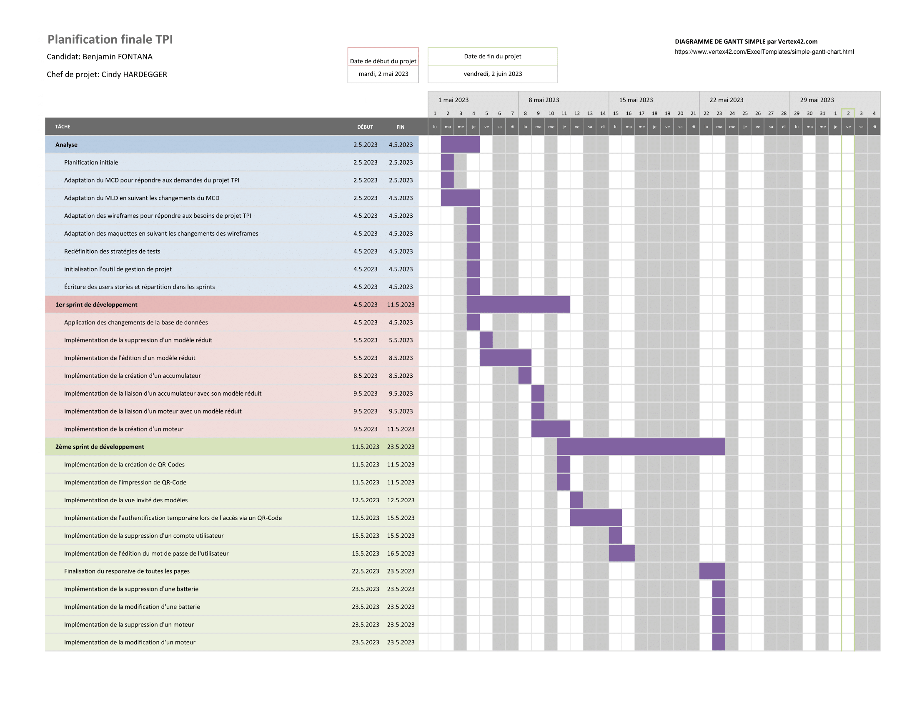

### WireFrames connexion, création de compte et page d’accueil

Vous pouvez trouver ci-dessous, de gauche à droite, la page de connexion, la page de création de compte, la page d’accueil lorsque l’utilisateur n’a pas encore de modèle et la page d’accueil avec les modèles de l’utilisateur.

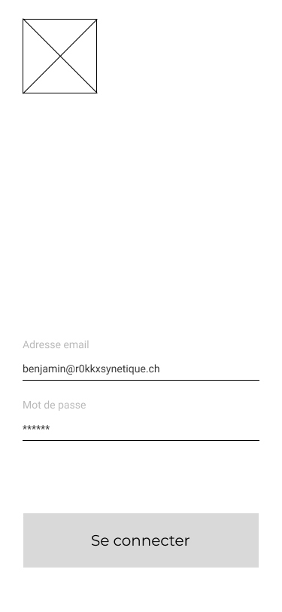 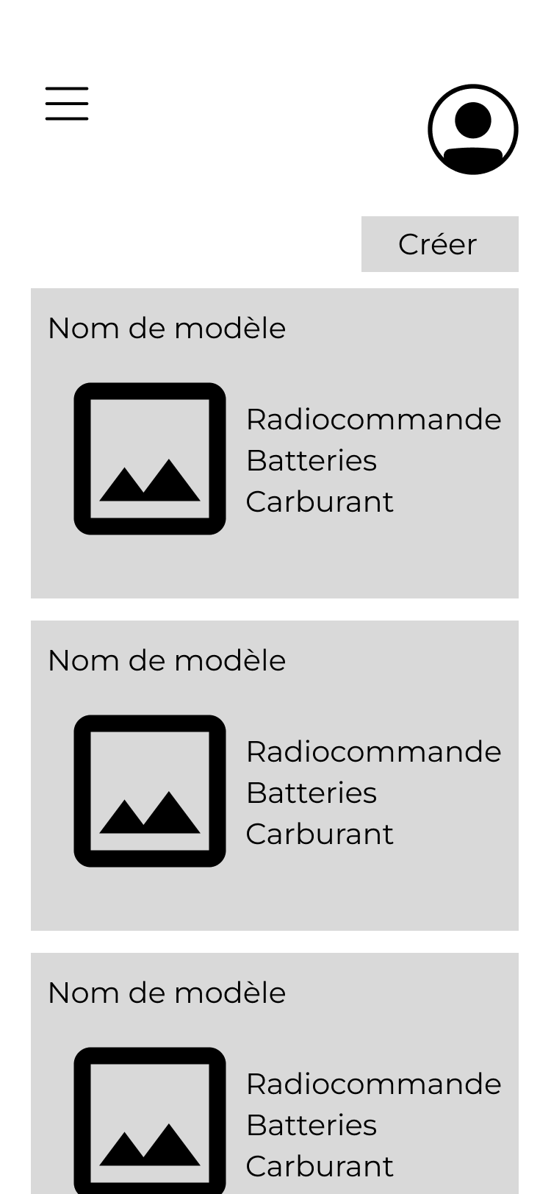

### Wireframe détails et édition modèle, moteurs et batteries

Vous pouvez trouver ci-dessous, de gauche à droite, la page de consultation d’un modèle, la page d’édition d’un modèle, la page d’affichage des moteurs de l’utilisateur et la page d’affichage des batteries de l’utilisateur.

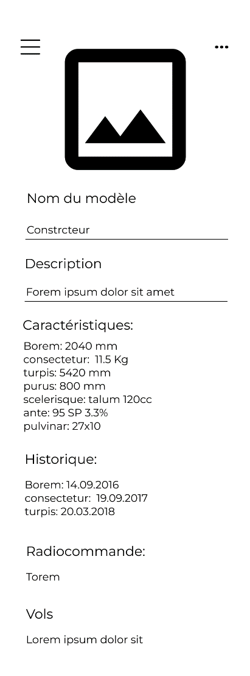 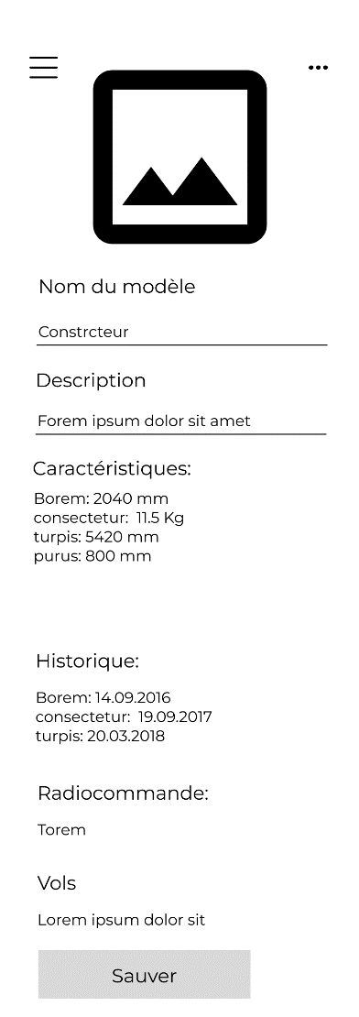 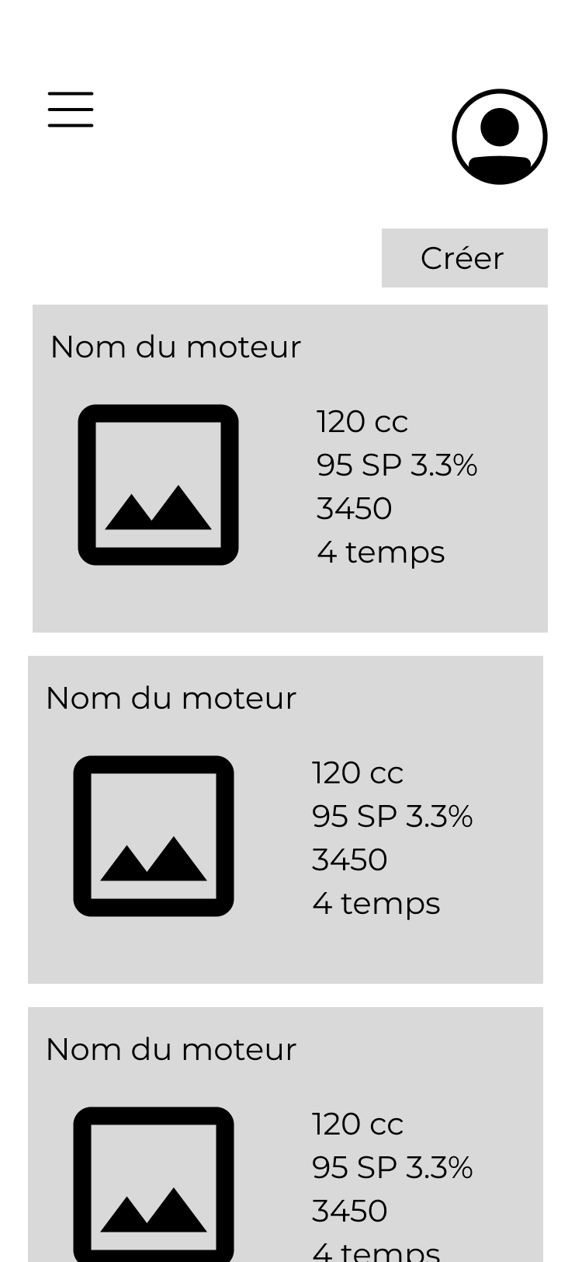 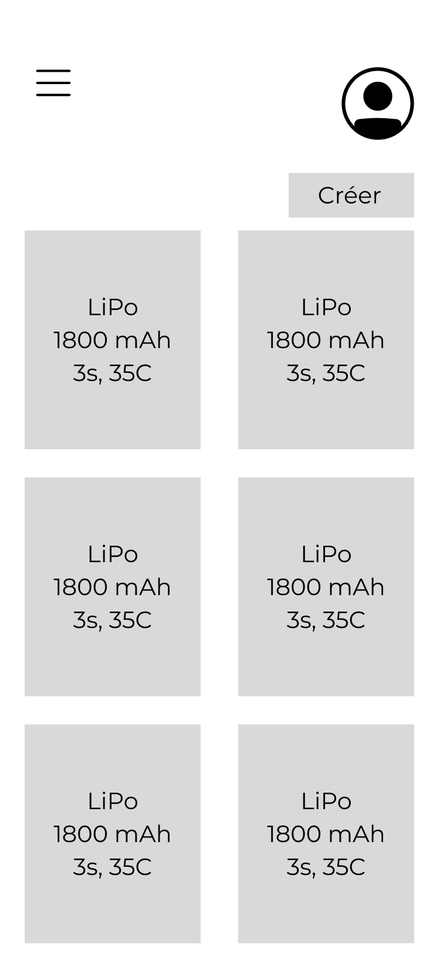

### Wireframe profile utilisateur

Vous pouvez trouver ci-dessous, de gauche à droite, le menu de l’application, la page de gestion de l’utilisateur(les paramètres) et la page d’édition de mot de passe de l’utilisateur.

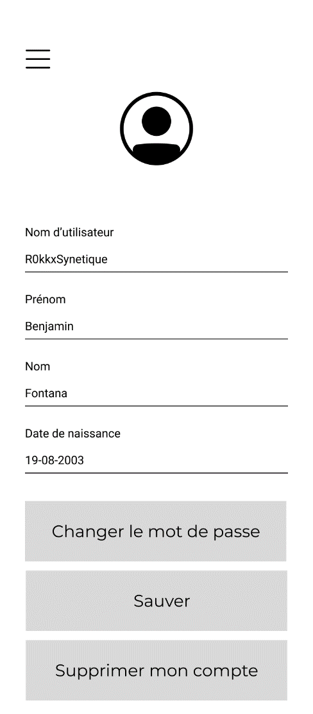

### Diagramme de flux 1

Vous pouvez trouver ci-dessous le diagramme de flux représentant le cheminement d’un utilisateur dans l’application. La version complète peut être retrouvée dans le dossier ./documents/Others/general_flowchart.drawio.

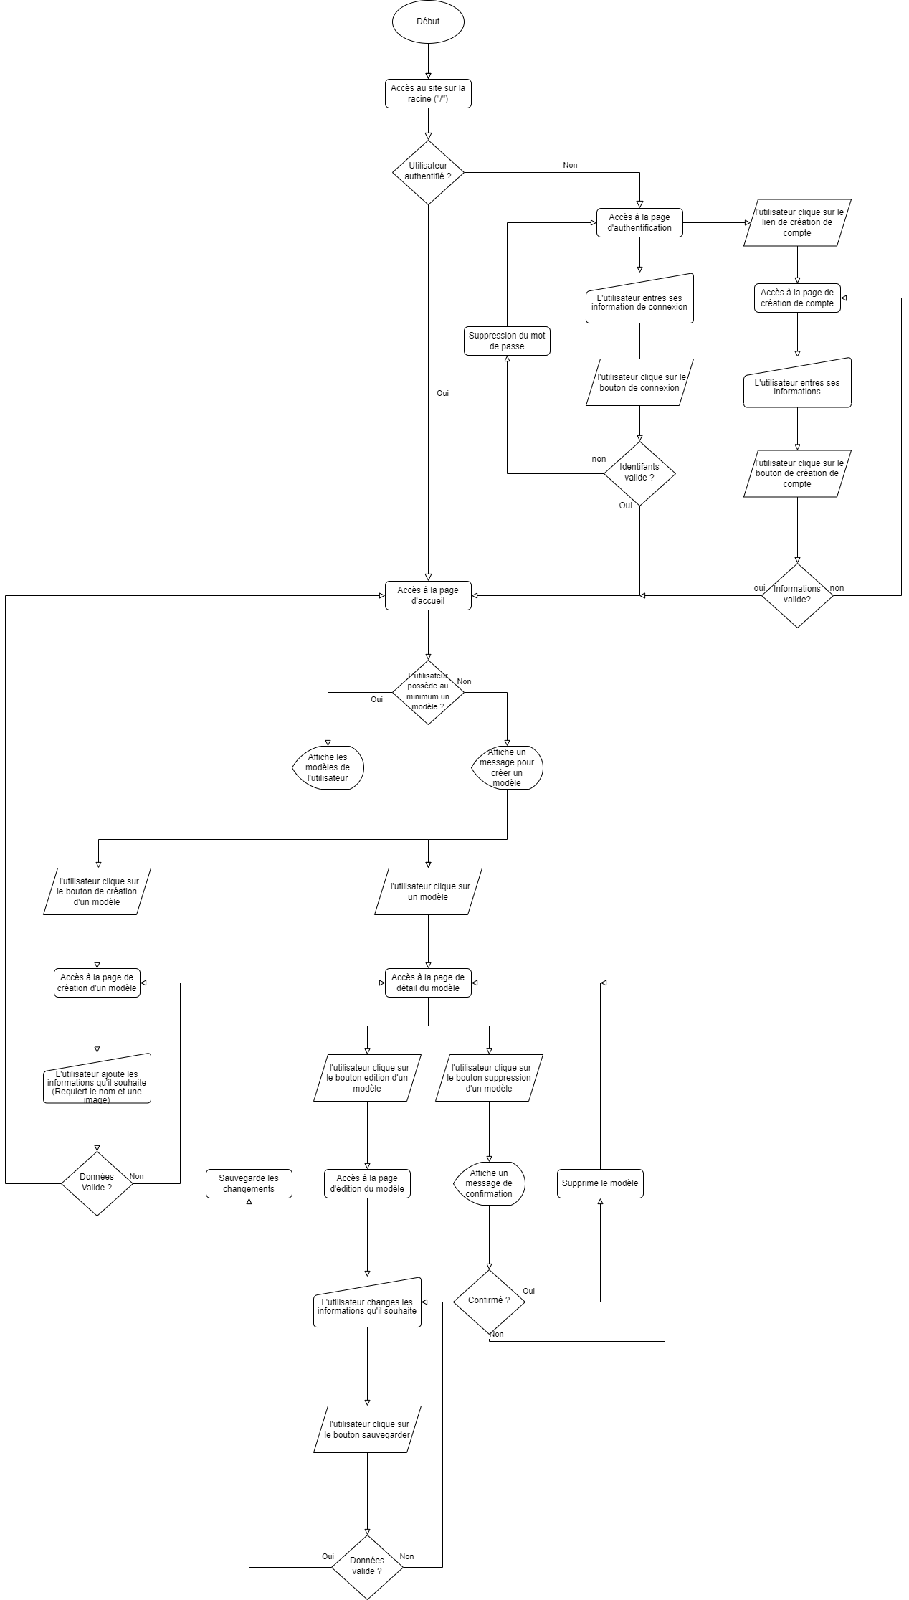

### Diagramme de flux 2



### Diagramme de flux 3



### Description de l’arboressance

|  |  |
| --- | --- |
| Chemin | Description |
| App/Actions/Fortify/CreateNewUser.php | Action Fortify de validation et de création d’un utilisateur |
| App/Actions/Fortify/UpdateUserPassword.php | Action Fortify de validation et de modification de mot de passe |
| App/Actions/JetStream/DeleteUser.php | Action JetStream de suppression de compte |
| App/Http/Controllers/… | Tous les contrôleurs de l’application sont dans ce répertoire |
| App/Http/Middleware/… | Tous les middlewares de l’application sont dans ce répertoire |
| App/Models/… | Tous les Modèles de l’application sont dans ce répertoire |
| App/Providers/… | Tous les Providers des modules sont dans ce répertoire |
| config/… | Toutes les configurations de l’application sont présentes dans ce répertoire |
| database/factories/… | Répertorie les factories utilisées par les seeders |
| database/migrations/… | Répertorie les migrations créées pour l’application |
| database/seeders/… | Répertorie les seeders de population de la base de données |
| documents/… | Répertorie tous les documents liés à ce projet |
| lang/… | Dossier contenant les fichiers de langues pour la traduction |
| public/storage/img/Logo.png | Logo de l’application publique |
| ressources/js/Components/… | Répertorie les composant VueJS de l’application |
| ressources/js/lib/… | Répertorie les librairies personnalisées de l’application |
| ressources/Pages/… | Répertorie les vue VueJS de l’application |
| routes/… | Répertorie les fichiers contenant les routes de l’applications |
| storage/app/… | Représente le stockage de l’application |
| tests/images/… | Répertorie les images de testes pour l’application |
| .env.example | Fichier exemple des variable d’environnement |
| docker-compose.yml | Fichier de configuration des containers docker |
| tailwind.config.js | Fichier de configuration de tailwindCSS |
| vite.config.js | Fichier de configuration de Vite |

## Journal de travail



